
ФГБОУ ВПО «Магнитогорский государственный технический университет им Г.И. Носова»
Механико - машиностроительный факультет
Кафедра «теоретическая механика и сопротивление материалов»

Информационное письмо

Уважаемые коллеги!

Кафедра «Теоретическая механика и сопротивление материалов» ФГБОУ ВПО «МГТУ им. Г.И. Носова» готовит к изданию
в 2013 году сборник научных трудов «Механика и актуальные проблемы металлургического машиностроения».

Приглашаем Вас опубликовать в сборнике свои статьи по следующим разделам:

- Динамика и прочность машин, расчёт и конструирование деталей, узлов и оборудования
- Современные технологии и автоматизация в машиностроении
- Новые материалы и технологии изготовления
- Современные технологии обработки материалов давлением и резанием
- Прогрессивные технологии ремонта и восстановления деталей машин и инструмента
- Современные технологии, материалы и оборудование литейного производства

Для публикации статьи в сборнике необходимо до 15 мая 2013 года предоставить следующие материалы:

Представление материалов:

- распечатанный чистовой оригинал статьи (до 5 полных страниц текста формата А5, включая все реквизиты статьи),
подписанный всеми авторами;
- статью в электронном варианте выслать электронной почтой на e-mail: kafedraTMiSM@yandex.ru (с пометкой: материалы в сборник статей). В бумажном варианте статью отправить или по почте простой бандеролью по адресу: 455000, Челябинская область, г. Магнитогорск, пр. Ленина, 38, ФГБОУ ВПО «МГТУ им. Г.И. Носова, кафедра «Теоретическая механика и сопротивление материалов» или по факсу (3519)29-84-27;
- в электронном варианте каждая статья должна быть в отдельном файле. В имени файла укажите фамилию первого автора и первые три слова статьи;
- материалы, отправляемые по электронной почте, следует представлять в формате MS Word. Если размер файла превышает 50 Кбайт, следует его сжать программой архиватором (zip или rar).
- публикуется не более 2 статей одного автора;
- отдельным файлом оформляются информационные карты участников: сведения об авторах (Ф.И.О. полностью, место работы, должность, ученая степень, ученое звание, контактный телефон, электронный адрес каждого автора) (см. приложение №3);
- экспертные заключения о возможности опубликования в открытой печати от всех организаций, сотрудниками которых являются авторы статьи.
Публикация в сборнике бесплатная. Авторам, будет выслан электронный вариант сборника. В случае необходимости получения печатного варианта экземпляра, в информационной карте авторов (приложение№3), требуется указать необходимость отправки сборника. Сборник будет выслан наложенным платежом. Материалы, переданные в сборник, редакционной коллегией не рецензируются и не возвращаются. Статьи должны быть оформлены в соответствии с требованиями, приведенными ниже.
При получении материалов авторам будет отправлено извещение , по указанному в информационной карте авторов электронным адресам.
Редакционная коллегия оставляет за собой право отклонить публикации статьи при нарушении требований оформления или отсутствия пакета документов.
Приложение № 1

Требования к оформлению работы: Статьи набираются на компьютере в текстовом редакторе Microsoft Word 2003 или 2007. Объем работы до 5 полных страниц, включая все реквизиты статьи. Допускаются схемы, таблицы, черно-белые рисунки и фотографии по тексту.
Структура статьи: каждая статья должна быть структурирована и содержать следующие элементы: УДК; название статьи, перечень авторов, сведения об авторах, место работы авторов, ссылки на библиографические источники,(для студенческих статей – сведения о руководителе работы).
Текст должен быть тщательно вычитан и проверен авторами.
Макет страницы
Размер страницы А5, отступы слева, справа и сверху 18 мм, снизу 20 мм, отступ перед каждым абзацем (красная строка) - 10 мм, нумерация страниц по центру.
Стили (см. образец в приложении № 2)
Заголовок статьи: Times New Roman, полужирный, размер 10 пт, межстрочный интервал – одинарный, выравнивание – по центру.
Основной текст: Times New Roman, обычный, размер 10 пт, межстрочный интервал – одинарный, выравнивание – по центру
Фамилия авторов: Times New Roman, полужирный курсив, размер 10 пт, межстрочный интервал – одинарный, выравнивание – по центру.
Сведения об организации: Times New Roman, курсив, размер 10 пт, межстрочный интервал – одинарный, выравнивание – по центру.
Стиль для структурированных подзаголовков: Times New Roman, полужирный курсив, размер 10 пт, межстрочный интервал – одинарный выравнивание – по левому краю.
Оформление рисунков: размер рисунков не должен превышать размеров одной страницы; допускается обтекание рисунков текстом с группировкой подписи и рисунка в одно полотно (надпись); на все рисунки по тексту должны быть выполнены ссылки по шаблону – рис. номер; подпись рисунка строится по шаблону: Рис. Номер. Наименование рисунка. Все подписи на рисунке должны быть выполнены шрифтом Times New Roman, обычный для русских букв, курсив – для букв латинского алфавита, размером в 9 пт. (см. образец в приложении № 2). Ответственность за качество рисунков полностью лежит на авторах;
Оформление таблиц: в тексте работы допускается использование таблиц. Перед таблицей должна быть выполнена ссылка по формату – табл. номер. Все таблицы нумеруются и именуются. Для этого используется шрифт Times New Roman, размеров в 9 пт, курсив. При переходе со страницы на страницу, таблицы, не помещающиеся по ширине страницы, необходимо либо разбивать на более узкие, либо размещать на горизонтальных страницах. Таблицы, не помещающиеся по высоте страницы, допускается продолжать на следующих станицах с полным повторением всей шапки таблицы (см. образец оформления в приложении №2).
Оформление библиографического списка: ссылки на использованные источники даются по тексту и обозначаются цифрами в квадратных скобках (например: [1]). При оформлении библиографического списка используется ГОСТ 7.1–2003 (см. приложение № 2).
Оформление формул: формулы выполняются в редакторе MS Equation 3.0 с параметрами, установленными по умолчанию, выравниваются формулы по центру, по правому краю формула нумеруется в круглых скобках, например: (1).

Приложение № 2
Пример оформления заголовка статьи

УДК 621.744.3:539.4:001.891

ИССЛЕДОВАНИЕ ПРОЧНОСТИ ЛИТЕЙНОЙ ФОРМЫ

Петренко В.С., Власова А.Г.
ФГБОУ ВПО Магнитогорский государственный технический
университет им. Г. И. Носова
Пример оформления рисунка
Особенностью дефектов [1], предоставляемых для оценки (см. рис. 1), являются…………………

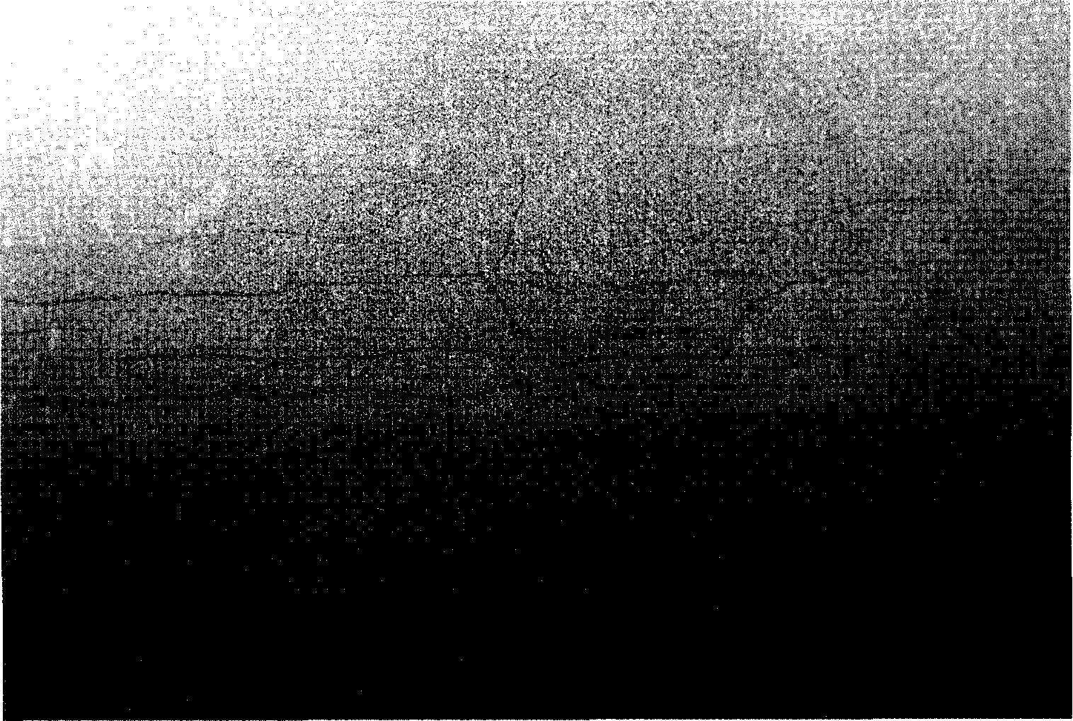
Рис. 1. Фрагмент изображения дефекта непрерывно-литой
заготовки

Пример оформления таблицы

Описание классификационных признаков и характеристик приведено в табл. 1.
Таблица 1
Система описания классификационных дефектов непрерывно-литой заготовки
Вид дефекта | Описание проявления дефекта на серном отпечатке

Пример оформления библиографического списка
Библиографический список
1. Алевский, Д.М. Алгоритм восстановления границ пракетных структур / Д.М. Алевский [и др.] // Вестник УГТУ – УПИ. Цифровая микроскопия. – Екатеринбург : ГОУ ВПО УГТУ – УПИ, 2005. – № 10. – С. 7 – 12.

Приложение № 3

Форма информационной карты авторов
Сведения | Автор 1 | Автор 2 | Автор 3 | Автор 4
Фамилия, имя, отчество
Место работы (учебы), должность

Научная степень, звание

Адрес для переписки и получения сборника с указанием индекса

Страна

Телефон, факс, Е-мail

Раздел , к которому относится работа,
из предлагаемого списка

Название работы

Необходимость отправки сборника наложенным платежом (Да/Нет)

Выражаем благодарность за соблюдение вышеперечисленных требований

